附件： 宁德师范学院考生复核材料目录

一、资格复核环节，考生应按顺序提供如下的复核材料清单
1.宁德师范学院公开招聘报名表；
2.二代身份证；
3.应届毕业生提供就业推荐表或学信网《教育部学籍在线验证报告》；
4.往届毕业生提供毕业证、学位证、学信网《教育部学历证书电子注册备案表》；
5.辅导员岗位须提供中共党员证明、本科或研究生学习期间具有学生工作经历的证明（此2份证明建议考生在网络报名阶段，即可按“复核材料目录”中提供的模板提前准备）；
6.在职人员需提交现工作单位同意报考的证明或与单位解除劳动合同关系的证明；
7. 留学回国人员、香港、澳门地区学习人员需提供教育部留学服务中心出具的《国外学历学位认证书》、《香港、澳门特别行政区学历学位认证书》或福建省人事行政部门出具的《留学回国人员身份认定审核表》、《港澳地区学习人员身份认定审核表》，应届毕业生凭驻外使馆相关证明报名，学历学位认证以教育部为准，截止时间2020年7月31日；
8.其他反映个人综合素质的材料（如获奖证书、科研成果证明材料、学术论文和社会兼职等）。
备注：1-7为应聘岗位必备材料，8为非必备材料。
二、资格复核材料具体要求
考生请按下列顺序整理并提供资格复核材料，否则后果自负。

宁德师范学院考生复核材料目录

考生填写：姓名+毕业年份（是否就业）+毕业院校及专业+岗位代码+应聘岗位
（例如：张ХХ+2019年应（往）届硕士（未就业）+ХХ大学车辆工程专业+01+ 教师）

序号 | 证明材料清单 | 数量 | 页码 | 备注
1 | 宁德师范学院公开招聘报名表 | 1
2 | 二代身份证
3 | 应届毕业生提供就业推荐表或学信网《教育部学籍在线验证报告》
4 | 往届毕业生提供毕业证、学位证、学信网《教育部学历证书电子注册备案表》
5 | 须提供中共党员证明 |  |  | 辅导员  岗位
5 | 本科或研究生学习期间具有学生工作经历的证明 |  |  | 辅导员  岗位
6 | 在职人员需提交现工作单位出具的同意报考的证明或与单位解除劳动合同关系的证明
7 | 留学相关证明材料，详见上述复核材料清单第7点要求
8 | 其他反映个人综合素质的材料（如获奖证书、科研成果证明材料、学术论文和社会兼职等）
备注：
1.根据复核材料目录提供相应复核材料，所有复核材料应清晰、可分辨；
2.复核材料实际数量用数字注明；标注页码；已提供的，在备注档中打“√”，也可进一步文字说明解释。

1.宁德师范学院公开招聘报名表
姓 名 |  |  |  | 性 别 |  |  |  |  | 出生年月
政治面貌 |  |  |  | 民 族 |  |  |  |  | 婚 否
籍贯 |  |  |  | 健康状况 |  |  |  |  | 身高（米）
熟悉专业或特长 |  |  |  |  | 应聘岗位  （限报一个） |  |  |  |  | 教师（岗位代码： ）
联系电话 |  |  |  |  |  |  |  | E-mail  或QQ号
联系地址 |  |  |  |  |  |  |  | 身份证号码
学历  学位 | 毕业学校 |  |  |  |  | 专 业 |  |  |  |  |  |  | 毕业  时间 |  | 修业  年限 | 学位名称 | 是否  全日制
学历  学位 | 本科
学历  学位 | 硕士
学历  学位 | 博士
大学学习、工
作简历
获奖情况
科研及
正式发
表论文
情况
考生承诺书 | 本人承诺应聘材料真实、有效。  应聘人员：  年 月 日 |  |  |  |  |  | 用人单位  审核意见 |  |  |  | 审核人：  年 月 日

2.二代身份证

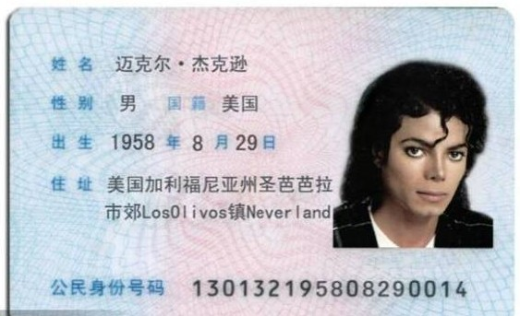

3.应届毕业生提供就业推荐表或学信网《教育部学籍在线验证报告》

4.往届毕业生提供毕业证、学位证、学信网《教育部学历证书电子注册备案表》

5.中共党员证明、本科或研究生学习期间具有学生工作经历的证明，按下述格式盖章并扫描后附在此页或其他相关证明材料。

党员身份证明

兹证明 同志（ 年 月出生，性别 ），身份证号码 ，于 年 月 日由 党支部发展为中共预备党员，并由 党委审批通过。 年 月 日由 党支部转为中共正式党员，并由 党委审批通过。
特此证明。
所在院（系、所）党委（总支）书记签字：
党委（总支）盖章：
年 月 日

担任学生干部证明

兹证明我校 届 专业 同学（ 年 月出生，性别 ），在高校学习阶段曾担任学生干部；主要经历如下：
担任学生干部经历 | 起止时间 | 在何校何院（系）  任何学生干部 | 证明人（老师、辅导员） | 本科或研究生阶段
担任学生干部经历 | 年 月至 年 月
担任学生干部经历 | 年 月至 年 月
担任学生干部经历 | 年 月至 年 月
担任学生干部经历 | 年 月至 年 月
特此证明。

所在校（院、系、所）领导签字：
盖章：
年 月 日

6.在职人员需提交现工作单位同意报考的证明或与单位解除劳动合同关系的证明。

7.留学相关证明材料，例如：教育部留学服务中心出具的《国外学历学位认证书》等，详见上述复核材料清单第7点要求。

8.其他反映个人综合素质的材料（如获奖证书、科研成果证明材料、学术论文和社会兼职等）。

